Kraków, dnia 16.04.2025 r.

WYJAŚNIENIA ORAZ ZMIANA TREŚCI SWZ
I OGŁOSZENIA O ZAMÓWIENIU
na stronę internetową prowadzonego postępowania

Dotyczy: postępowania o udzielenie zamówienia publicznego prowadzonego w trybie przetargu nieograniczonego pn.: „Dostawa przedmiotów umundurowania i wyekwipowania dla Wojsk Specjalnych – butów specjalnych dla Wojsk Specjalnych – 2 rodzaje” nr sprawy 59/2025/D.

Zamawiający – 3 Regionalna Baza Logistyczna, 30-901 Kraków, ul. Montelupich 3 informuje, iż w przedmiotowym postępowaniu wpłynęły od Wykonawców wnioski o wyjaśnienie treści specyfikacji warunków zamówienia.
Działając na podst. art. 135 ust. 6 ustawy Pzp, Zamawiający udostępnia treść wniosków wraz z udzielonymi wyjaśnieniami.

Buty Górskie WS
Pytanie:
Zgodnie z punktem 1.6 buty powinny być wykonane w kolorze ciemnego brązu, czy Zamawiający dopuszcza zastosowanie otoku oraz podeszwy w kolorze czarnym, przy jednoczesnym zachowaniu pozostałych wymagań opisanych w WTU do trzewików zimowych;
Odpowiedź:
Zamawiający informuje, że wymaga aby buty górskie WS zostały wykonane zgodnie
Wymaganiami Techniczno – Użytkowymi Nr 88/DKWS a nie wymaganiami opisanymi
w WTU dla trzewików zimowych.

Pytanie:
Zgodnie z punktem 1.6 buty powinny być wykonane w kolorze ciemnego brązu, czy Zamawiający dopuszcza zastosowanie skóry w kolorze czarnym do wykonania amortyzatora, kołnierza i elementów języka, przy jednoczesnym zachowaniu pozostałych wymagań opisanych w WTU do trzewików zimowych;
Odpowiedź:
Zamawiający informuje, że wymaga aby buty górskie WS zostały wykonane zgodnie
Wymaganiami Techniczno – Użytkowymi Nr 88/DKWS a nie wymaganiami opisanymi
w WTU dla trzewików zimowych.

Pytanie:
W punkcie 6.4 opisany został otok gumowy czy Zamawiający wyraża zgodę na zastosowanie rozwiązania równoważnego - otoku wykonanego, ze skóry pokrytej "pu" wodoodpornej i odpornej na zadrapania.
Odpowiedź:
Zamawiający informuje, że wymaga gumowego otoku o wysokości 20 ± 5 mm.

Buty specjalne letnie WS
Pytanie:
Czy Zamawiający dopuszcza w butach specjalnych zimowych zastosowanie dla rozmiarów powyżej 48 innego spodu (przy jednoczesnym spełnieniu wymagań opisanych w WTU do trzewików zimowych) niż w pozostałej rozmiarówce? Spód różniłby się nieznacznie wyglądem oraz systemem montażu.
Odpowiedź:
Zamawiający informuje, że wymaga aby buty specjalne letnie WS zostały wykonane zgodnie Wymaganiami Techniczno – Użytkowymi Nr 114/DKWS a nie wymaganiami opisanymi w WTU dla trzewików zimowych.

Pytanie:
Czy Zamawiający dopuszcza zastosowanie w górnej części języka i kołnierza podszewki bez membrany typu dzianina dystansowa ? Większość podszewek obuwia stanowić będzie laminat do którego odnoszą się wymagania zawarte w pkt 7.2.1. i nie wpłynie to na pogorszenie wartości użytkowych obuwia.
Odpowiedź:
Zamawiający informuje, że akceptuje rozwiązanie zaproponowane przez Wykonawcę.

Pytanie:
Czy Zamawiający potwierdza prawidłowość zapisu w punkcie 7.2.1.1. i 7.2.1.2. dotyczące przepuszczalności i współczynnika pary wodnej?"
Odpowiedź:
Zamawiający informuje, że potwierdza prawidłowość zapisu w punkcie 7.2.1.1.
i 7.2.1.2. dotyczące przepuszczalności i współczynnika pary wodnej.

Dotyczy: Zadania 1 - Buty górskie WS
Pytanie:
Czy Zamawiający na etapie otwarcia ofert może udostępnić specyfikację ilościowo -rozmiarową dla Zadania 1 - Buty górskie WS?
Odpowiedź:
Zamawiający informuje, że może udostępnić specyfikację ilościowo-rozmiarową dla butów górskich WS na pisemny wniosek Wykonawcy, po wyborze najkorzystniejszej oferty.

Pytanie:
Czy Zamawiający może przekazać informację dotyczącą kwoty, którą zamierza przeznaczyć na sfinansowanie Zadania 1 - Buty górskie WS na etapie przed złożeniem ofert?
Odpowiedź:
Zamawiający informuje, że na sfinansowanie zamówienia podstawowego w zakresie zadania 1 – buty górskie WS zamierza przeznaczyć: 2 022 100,00 zł.

Pytanie:
W SWZ do sprawy nr 59/2025/D, paragraf III, pkt 1 1 Zamawiający wskazuje, że system zarządzania jakością Wykonawcy musi być zgodny z PN-EN ISO 9001 :2015. Ofertowane przez nas buty są wyrobem gotowym produkowanym przez firmę Meindl. Jesteśmy dystrybutorem marki Meindl na rynku polskim. Czy Zamawiający
w postępowaniu 59/2025/D, Zadanie 1 Buty górskie WS, wymaga wskazania producenta jako podwykonawcy?

Odpowiedź:
Zamawiający informuje, że system zarządzania jakością Wykonawcy musi być zgodny z PN-EN ISO 9001:2015. Zamawiający w tym postępowaniu nie wymaga podania łańcucha dostaw oraz wpisania producenta jako podwykonawcy. To Wykonawca decyduje czy wskaże producenta jako podwykonawcę czy nie (Zamawiający nie stawia takiego wymogu), a co się z tym wiąże, czy podwykonawca zostanie wpisany do umowy.

Pytanie:
Proszę o wyjaśnienie zapisu ujętego w Projektowanych Postanowieniach Umowy
w § 7 pkt 3 w kontekście treści zapisu § 6 pkt 5:
§ 6 pkt 5: „Ocenie zgodności wykonania wyrobu z wymaganiami określonymi w WTU przeprowadzanej przez RPW będzie podlegać produkt gotowy, a także opakowania w jakich przedmiot Umowy będzie dostarczany do Odbiorcy.”
§ 7 pkt 3: „Szczegółowe uregulowania w zakresie dotyczącym liczebności partii, rodzaju badań jakim mają być poddane poszczególne partie czy też materiały zasadnicze i dodatki, a także rodzaj laboratoriów w jakich badania mają być wykonane...”
Zamawiający określił w § 6 pkt 1, że weryfikacji zgodności z WTU podlegał będzie wyrób gotowy (zgodnie z AQAP 2131 , wydanie C, wersja 1), również w § 6 pkt 5 nie ma mowy o materiałach zasadniczych i dodatkach?
Odpowiedź:
Zamawiający informuje, że zgodnie z Klauzulą jakościową nr 49/3RBLog/2024 buty górskie WS będą podlegać nadzorowaniu jakości realizowanemu przez RPW zgodnie z AQAP 2131 wydanie C wersja 1 – produkt gotowy, a także opakowania w jakich przedmiot Umowy będzie dostarczany do Odbiorcy.
Natomiast, przedstawiciel RPW podczas spotkania organizacyjnego określi rodzaje badań jakich będzie wymagał w procesie nadzorowaniu jakości, które zostały zawarte w Wymaganiach Techniczno – Użytkowych Nr 88/DKWS.

Pytanie:
W WTU nr 88/DKWS — Buty górskie WS, w pkt 8.1 . Cechowanie — wszywka informacyjna istnieje zapis:
„Buty oraz botki powinny być cechowane...”
Proszę o wyjaśnienie, co Zamawiający ma na myśli pisząc o botkach?
Odpowiedź:
Zamawiający informuje, że pkt. 8.1 zawiera omyłkę pisarską, punkt w części dotyczącej cechowania powinien mieć brzmienie:
8.1 Cechowanie
Wszywka informacyjna
Buty powinny być cechowane, znakowane w sposób trwały. Cechy, znaki powinny być umieszczane na wszywkach informacyjnych zamocowanych na podszewkach butów w miejscach dostępnych pozwalających na odczytanie zawartych na nich informacji
w całym okresie użytkowania objętym terminem gwarancji.
Wszywki informacyjne powinny obejmować następujące dane:
- nazwę wykonawcy;
- numer WTU;
- datę produkcji (miesiąc i rok);
- numer wielkościowy wg klasyfikacji wielkości.

Pytanie:
W WTU nr 88/DKWS — Buty górskie WS, w pkt 8.2. Pakowanie istnieje zapis:
„Buty z włożonymi do nich botkami z wyściółkami botków, kompletem wyściółek rekompensujących nadmiar objętości oraz dodatkową parą sznurowadeł powinny być pakowane w jednostkowe pudełka tekturowe, a następnie w karton zbiorczy.”
Proszę o wyjaśnienie, co Zamawiający ma na myśli pisząc o botkach z wyściółkami botków i komplecie wyściółek rekompensujących nadmiar objętości?
Odpowiedź:
Zamawiający informuje, że pkt. 8.2 zawiera omyłkę pisarską, punkt powinien mieć brzmienie:
8.2 Pakowanie
Buty z wyściółkami powinny być pakowane w jednostkowe pudełka tekturowe,
a następnie w karton zbiorczy.

Pytanie:
Czy Zamawiający w Zadaniu 1 - Buty górskie WS, może odstąpić od wymogu pakowania butów górskich WS wraz z botkami, wyściółkami botków oraz dodatkowym kompletem wyściółek rekompensujących nadmiar objętości?
Odpowiedź:
Zamawiający informuje, że odstępuje od wymogu pakowania butów górskich WS wraz z dodatkowym kompletem wyściółek rekompensujących nadmiar objętości.

Pytanie:
Czy Zamawiający w Zadaniu 1 - Buty górskie WS, może odstąpić od wymogu pakowania butów górskich WS wraz z dodatkową parą sznurowadeł?
Odpowiedź:
Zamawiający informuje, że odstępuje od wymogu pakowania butów górskich WS wraz z dodatkową parą sznurowadeł.

Pytanie:
Czy Zamawiający w Zadaniu 1 — Buty górskie WS, w odniesieniu do wskazanych w WTU nr 88/DKWS wyników badań materiałowych dopuszcza zastosowanie norm równoważnych, zaktualizowanych, których parametry jakościowe są równoważne lub wyższe od określonych w ww. WTU?
Odpowiedź:
Zamawiający informuje, że dopuszcza zastosowanie norm równoważnych, zaktualizowanych, których parametry jakościowe są równe lub wyższe od określonych w WTU nr 88/DKWS.

Pytanie:
Czy Zamawiający, na podstawie paragrafu III, pkt 4 SWZ dopuszcza w zadaniu 1 — Buty górskie WS, na etapie złożenia oferty i odbioru model buta BORNEO 2 MFS marki Meindl, w którym zastosowano zawarte w tabeli 1 rozwiązania technologiczne o parametrach i właściwościach równoważnych lub wyższych od opisanego w WTU nr 88/DKWS przedmiotu zamówienia?
Tabela 1
WTU nr 88/DKWS, parametr techniczny | Buty górskie WS | Meindl BORNEO 2 MFS
2.2. Wymagania dla elementów cholewki wysokość zewnętrzna buta dla rozmiaru 8 | 200 ± 5 mm | 180 mm
3.2. układ systemu sznurowania: sekcja dolna | 4 pary zamkniętych uchwytów umieszczonych na przyszwach bez systemu klinującego | 3 pary zamkniętych, łożyskowanych uchwytów umieszczonych na przyszwach bez systemu klinującego + 1 para haków z systemem klinującym
3.2. układ systemu sznurowania: sekcja środkowa | 1 para otwartych uchwytów  (haków) z systemem klinującym umieszczona na przyszwach.  Przesunięta poza linię sekcji dolnej i górnej w kierunku pięty. | 1 para otwartych uchwytów  (haków) bez systemu klinującego umieszczona na przyszwach.  Przesunięta poza linię sekcji dolnej i górnej w kierunku pięty.
3.2. układ systemu sznurowania: sekcja górna | 2 pary otwartych uchwytów (haków) bez systemu klinującego | 2 pary otwartych uchwytów  (haków) bez systemu klinującego
Rycina 1
System sznurowania
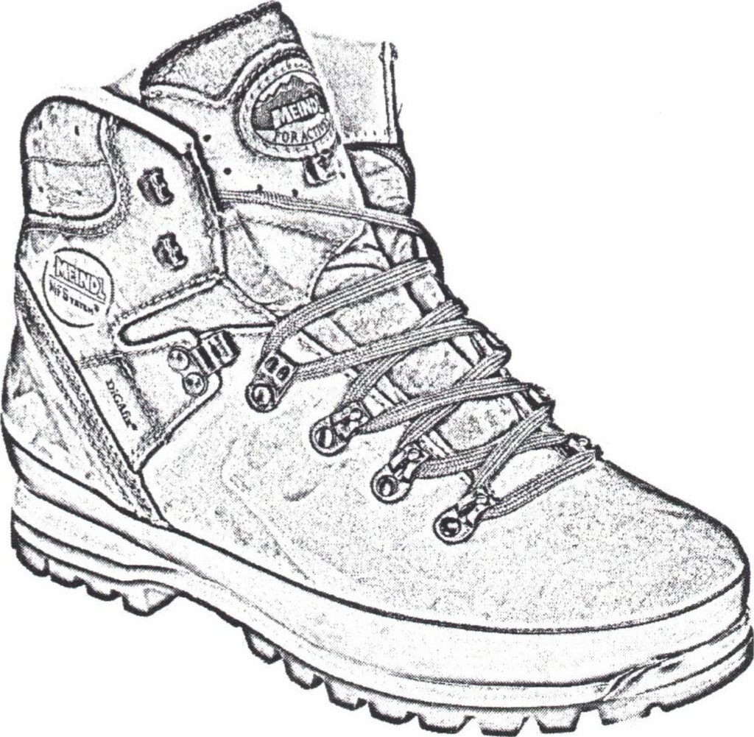
Odpowiedź:
Zamawiający informuje, że dopuszcza wysokość zewnętrzną buta dla rozmiaru 8 UK – 190 +/- 10mm.
Zamawiający również dopuszcza zaproponowany system sznurowania zaproponowany przez Wykonawcę.
------------------------------------------------------------------------------------------------------------
Jednocześnie, działając na podstawie art. 137 ust. 6 ustawy Pzp Zamawiający przedłuża termin składania ofert o czas niezbędny na zapoznanie się z powyższymi zmianami treści SWZ i przygotowanie oferty.
Nowe terminy:
- rozdz. XIII pkt. 1 SWZ:
Wykonawca pozostaje związany ofertą do dnia 27.07.2025r.
- rozdz. XV pkt. 2 SWZ:
Termin składania ofert upływa w dniu 29.04.2025r. o godz. 8:00:00
Wzory PUiW należy złożyć (przekazać) w opakowaniu uniemożliwiającym ujawnienie jego zawartości opisanym w nw. sposób:
Wzór przedmiotu umundurowania i wyekwipowania w postępowaniu pn.:
„Dostawa przedmiotów umundurowania i wyekwipowania dla Wojsk Specjalnych – butów specjalnych dla Wojsk Specjalnych – 2 rodzaje” nr sprawy 59/2025/D, zadanie nr …………
„nie otwierać przed 29.04.2025r. godz. 08:30:00”
oraz nazwa i dokładny adres wykonawcy, wraz z numerem telefonu.

- rozdz. XV pkt. 7 SWZ:
Otwarcie ofert rozpocznie się w dniu 29.04.2025r. o godzinie 08:30:00 w siedzibie Zamawiającego.
------------------------------------------------------------------------------------------------------------
Powyższe informacje stają się integralną częścią specyfikacji warunków zamówienia.

Zamawiający informuje, że w związku ze zmianą treści specyfikacji warunków zamówienia zmianie ulega ogłoszenie o zamówieniu opublikowane w Dzienniku Urzędowym Unii Europejskiej w dniu 24.03.2025 r., nr wydania Dz. U. S: 58/2025, nr publikacji ogłoszenia 186329-2025.

W związku z powyższym, Zamawiający, działając zgodnie z art. 137 ust. 4 ustawy Pzp,
w dniu 16.04.2025 r. przekazał Urzędowi Publikacji Unii Europejskiej sprostowanie ogłoszenia o zmówieniu.

Z poważaniem

KOMENDANT
/-/ wz. kmdr Artur WTULICH

Wyk. M. Jantas
16.04.2025 r.
3RBLog.SZPB.2612

